Тема 16 (Инженерная защита атмосферы)

Способы и средства снижения загазованности атмосферы

В качестве основных методов очистки выбросов в атмосферу от токсичных газов используется абсорбция, адсорбция, каталитический и термический методы.
Способ абсорбции основан на переходе газообразного вещества с поверхности абсорбента - вещества, применяемого для поглощения газов, паров и растворенных веществ в его объем с образованием раствора. Физическая сущность абсорбции объясняется следующим образом. Растворимый в жидкости компонент газовоздушной смеси проникает путем диффузии сначала через газовую пленку, затем сквозь жидкостную и поступает во внутренние слои абсорбента.
Абсорбция осуществляется в специальных аппаратах абсорберах. Принцип действия абсорберов заключается в том, что загрязненная газовая смесь двигается снизу вверх сквозь слой жидкого абсорбента, стекающего на встречу газовому потоку. Скорость абсорбции зависит от поверхности сопри-косновения жидкости с газом. С увеличением площади поверхности абсорбция повышается.
Для удаления из промышленных выбросов аммиака, хлористого или фто-ристого водорода в качестве поглотительной жидкости применяют воду, а для удаления ароматических углеводородов применяют вязкие масла.
В зависимости от конструктивного исполнения абсорберы бывают плено-чные, насадочные, трубчатые и др. В качестве насадки, обеспечивающей зна-чительную поверхность контакта газа с жидкостью, обычно используются коль-ца с перфорированными стенками. Материалами для изготовления насадки мо-гут быть керамика, фарфор, уголь, пластмассы, металлы, которые выбираются исходя из соображений антикоррозионной устойчивости. Орошение колец аб-сорбентом осуществляется при помощи разбрызгивателей.
Способ адсорбции основан на процессе поглощения веществ в газообра-зном или растворенном состоянии поверхностью твердых или жидких тел. Ад-сорбция осуществляется в адсорберах - аппаратах для адсорбции. В адсорберах загрязненная смесь, из которой извлекают определенные вещества, проходит через смесь пористого адсорбента, поверхность которого создает силовое поле, обусловившее адсорбцию. Эффективность адсорбции зависит от природы ад-сорбента и очищаемого газа, а также от свойств и концентрации адсорбирован-ного вещества. Адсорбция - это физическое свойство вещества некоторых твер-дых тел с ультрамикроскопической структурой селективно извлекать и концен-трировать на своей поверхности отдельные компоненты из газовой смеси.
В качестве адсорбентов применяют активный уголь, активированный глинозем, активированный оксид алюминия, синтетические или природные цеолиты или молекулярные сита. Широкое распространение получили активированный уголь - мелкопористый, порошкообразный или зернистый продукт обугливания древесины и некоторых органических полимеров, обработанный водяным паром или углекислым газом. Активированный уголь применяется для очистки газов от органических паров, удаления неприятных запахов и газообразных примесей, содержащихся в промышленных выбросах.
Каталитическим способом превращают токсичные компоненты газовых выбросов в безвредные или менее вредные вещества за счет введения в систему катализаторов. Катализаторы - это вещества, взаимодействующие с удаляемы-ми веществами с образованием промежуточных веществ. Катализаторами мо-гут быть металлы и их соединения (платина и металлы платинового ряда, ок-сиды меди и марганца т.д.). Для обеспечения максимальной поверхности кон-такта с газовым потоком катализаторы выполняют в виде шаров, колец, спира-лей. Допустимая скорость обезвреживания находится в пределах 20 000 – 60 000 объемов газа на объем катализатора в час. Значительное влияние на ско-рость и эффективность каталитического процесса оказывает температура газа. Минимальная температура начала реакции зависит от природы и концентрации улавливаемых вредностей, скорости потока и типа катализатора. С повышени-ем температуры эффективность каталитического процесса увеличивается. Для каждого катализатора существует предельный температурный уровень, превы-шение которого приводит к снижению активности, а затем и к разрушению катализатора. К отравлению катализатора может привести наличие таких веществ как фосфор, свинец и его соединения, мышьяк и др.
Термический способ основан на высокотемпературном дожигании вред-ных примесей в промышленных выбросах. Дожигание возможно при высокой температуре и наличии достаточного количества кислорода. При высокой тем-пературе выбрасываемых газов дожигание происходит в камере с подмешива-ниием свежего воздуха. При недостаточной для протекания окислительных процессов температуре выбросов дожигание осуществляют путем сжигания в потоке отходящих газов природного или другого высококалорийного газа. Лучше всего использовать термический способ при очистке от углеводородов, так как при их сжигании образуется вода и углекислый газ – вещество 4 класса опасности (малоопасное). Вряд ли целесообразно использовать термический способ для очистки газов от сероводорода, так как в этом случае одним из про-дуктов окисления будет сернистый ангидрид, т.е. вещество 2 класса опасности (высокоопасное).
Системы огневого обезвреживания обеспечивают эффективность очистки 90-99%, если время пребывания вредностей в высокотемпературной зоне не ме-нее 0,5 с и температура обезвреживаемых газов, содержащих углеводороды, не менее 600-650°С, а содержащих оксиды углерода - 660-750°С.
Для снижения выбросов в атмосферу используют вместо дизелей электрический привод, в двигателях внутреннего сгорания и дизельных совершенствуют системы зажигания и нейтрализации вредных газов.
Регулировку топливной аппаратуры двигателей внутреннего сгорания для обеспечения наиболее полного сжигания топлива следует осуществлять систематически. Ежесменно при выходе автомобилей на линию требуется контролировать содержание токсичных примесей в отработавших газах и в случае отклонения от установленных нормативов проводить регулировку.
Присадка к топливам обеспечивают их более полное сгорание и уменьшение содержания в отработавших газах токсичных компонентов. Например, установлено, что применение присадки ИХП-7 топливу, используемому в дизельных двигателях, позволяет уменьшить дымность вдвое. Применение для дизельных двигателей топливно-водяных эмульсий, содержащих 15-20% воды, также значительно уменьшает содержание вредностей в отработавших газах.
Магнитная обработка автомобильного топлива позволяет снизить токсичность выхлопных газов до 50%.
К менее токсичным двигателям по сравнению с обычными двигателями внутреннего сгорания относятся газотурбинные, позволяющие уменьшить объем выбросов токсичных газов на 85-90%.
Для снижения загрязнения атмосферы выхлопными газами автомобилей используется: нейтрализация выхлопных газов их термокаталитическим окис-лением, использование нетоксичных или малотоксичных антидетонирующих добавок к топливу, а для дизельных двигателей антидымных присадок, магнит-ная обработка топлива.
Значительное снижение токсичности отработавших газов можно при использовании нейтрализаторов различных конструкций. При каталитической нейтрализации выхлопных газов окись углерода переходит в двуокись, углеводороды окисляются до воды и двуокиси углерода, окись азота восстанавливается до молекулярного азота.
Химические реакции протекают следующим образом:

2CO + O₂ = 2CO₂
C_{X}H_{Y} + O₂ → CO₂ + H₂O
2NO + 2CO = N₂ + 2CO₂

Для каталитической нейтрализации выхлопных газов автомобилей применяются катализаторы, которые напыляются на каркас носителя. В качестве носителей используются окись алюминия, алюмосиликаты, керамическая основа, реже окись кальция, циркония, бериллия. В качестве катализаторов применяются окислы меди, марганца, хрома, кобальта, никеля и их сплавов платина, палладий. Наиболее эффективным является использование платиновых или платино-палладиевых катализаторов. Они позволяют обезвредить выхлопные газы от токсичных веществ на 96 – 98 %.
Каталитические нейтрализаторы обеспечивают эффективность очистки окиси углерода до 75%, углеводородов - 70% и альдегидов - 80% при темпера-туре отработавших газов выше 300⁰С. Основным недостатком каталитических нейтрализаторов является резкое снижение эффективности очистки при темпе-ратурах ниже 250⁰С. Термокаталитические нейтрализаторы предусматривают устранение указанного недостатка тем, что в них поддерживается необходимый температурный режим с помощью специальных подогревателей.
Помехами к осуществлению термокаталитического процесса окисления является наличие в очищаемых газах свинца, фосфора, железа и других, кото-рые отравляют катализатор. Нельзя очистить выхлопные газы автомобиля, ко-торый использует этилированный бензин, так как антидетонирующая добавка к топливу тетраэтил- или метилсвинца являются ядом для катализатора.
Санитарными нормами предусматривается использование на автомобилях, занятых при подземной разработке месторождений полезных ископаемых применение комбинированных систем очистки, включающих жидкостные и каталитические нейтрализаторы. Жидкостные нейтрализаторы задерживают пыль, а также основные и кислые газообразные компоненты. При термокаталитическом методе хорошо окисляются углеводороды. Применение комбинированных систем нейтрализации отработавших газов позволяет более эффективно производить их очистку от вредностей, но требует значительных затрат. Наличие систем нейтрализации отработавших газов снижает мощность двигателя.
Мероприятия против газовыделений из отвалов вследствие окисления пород и особенно интенсивного при возникновении очагов горения включают в себя выбор рациональной формы отвала, отказ от терриконов и переход на отвалы плоской формы, послойный порядок отсыпки пород с уплотнением верхних и боковых поверхностей отвалов и рекультивация их. Ограничение поступления кислорода к окисляющимся породам за счет их изоляции слоем инертного материала (почвенного слоя, глины, суглинков, песка, перегорелых дробленых пород. Для доставки материала на поверхность отвала необходимо использовать землеройно-метательные машины. Машина срезает слой почвы у основания отвала, струей газов от ТРД порода, выбрасывается на расстояние до 120 м, покрывая поверхность отвала.
Эффективным средством пожарной профилактики и тушения горящих терриконов является нагнетание в них водоэмульсионной суспензии, которая также угнетает теоновые бактерии. Именно эти бактерии способны окислять метан в массиве горной породы, в результате температура в массиве терриконика достигает нижнего предела воспламеняемости горючих газов и они воспламеняются.

Работа пылеулавливающих аппаратов основана на использовании различных механизмов осаждения частиц.

ПЫЛЕУЛАВЛИВАЮЩИЕ АППАРАТЫ
│ │
механические |  | электрические
│ │
сухие |  | мокрые

Сухие в свою очередь могут быть фильтрующими (волокнистые, тканевые, зернистые фильтры), гравитационные, инерционные и центробежные (циклон).
Мокрые аппараты – капельные, пленочные, барботажные.

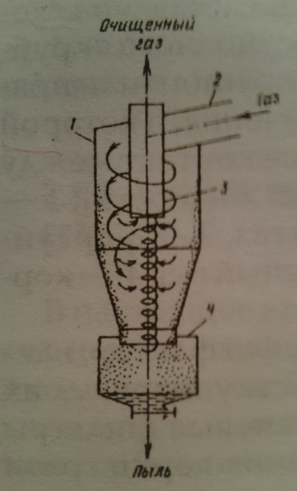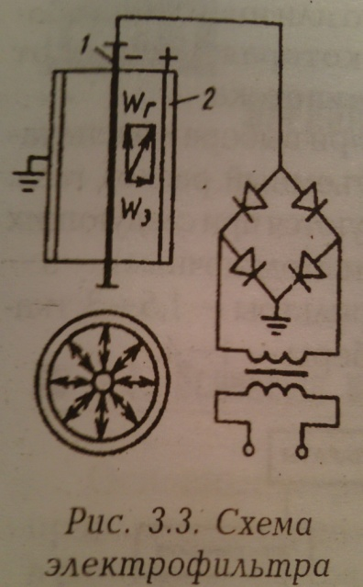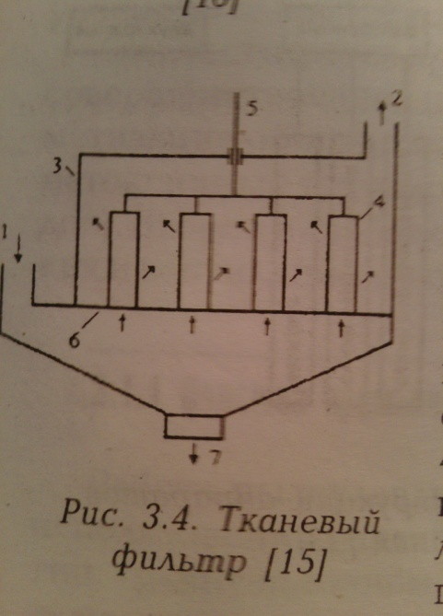
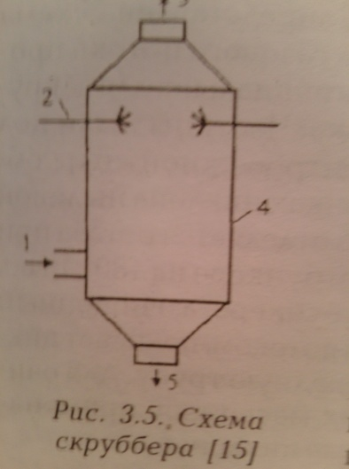

Все методы очистки от газообразных загрязняющих веществ можно разделить на две группы: каталитические и некаталитические.
Каталитические методы связаны с превращением токсичных компонентов в нетоксичные на поверхности катализаторов (например, оксиды азота восстанавливаются до азота газом восстановителем – водородом, метаном в присутствии катализатора – чаще всего палладий нанесенный на оксид алюминия).
Некаталитические методы:
- хемосорбционные, выделяемые из газов компоненты вступают в химическую реакцию с хемосорбентами (растворами минеральных и органических веществ), образуя новые вещества (чаще всего соли очищаемых компонентов);
- абсорбционные, то же самое, только в аппарате очистки происходит разбрызгивание воды или растворов солей через форсунки для получения тонкодисперсной взвеси;
- адсорбционные, поглощение происходит твердыми пористыми веществами.

